Отчет по лабораторной работе 8

Модель конкуренции двух фирм

Серегин Денис Алексеевич

Содержание

# 1 Цель работы

Изучить построение математической модели конкуренции двух фирм .

# 2 Задание

1. Постройте графики изменения оборотных средств фирмы 1 и фирмы 2 без учета постоянных издержек и с веденной нормировкой для случая 1.
2. Постройте графики изменения оборотных средств фирмы 1 и фирмы 2 без учета постоянных издержек и с веденной нормировкой для случая 2.

# 3 Теоретическое введение

## 3.1 Модель одной фирмы

Для построения модели конкуренции хотя бы двух фирм необходимо рассмотреть модель одной фирмы. Вначале рассмотрим модель фирмы, производящей продукт долговременного пользования, когда цена его определяется балансом спроса и предложения. Примем, что этот продукт занимает определенную нишу рынка и конкуренты в ней отсутствуют.

Обозначим: $N$– число потребителей производимого продукта. $S$– доходы потребителей данного продукта. Считаем, что доходы всех потребителей одинаковы. Это предположение справедливо, если речь идет об одной рыночной нише, т.е. производимый продукт ориентирован на определенный слой населения. $M$– оборотные средства предприятия τ – длительность производственного цикла $p$– рыночная цена товара $\tilde{p}$– себестоимость продукта, то есть переменные издержки на производство единицы продукции. $δ$– доля оборотных средств, идущая на покрытие переменных издержек. $κ$– постоянные издержки, которые не зависят от количества выпускаемой продукции.

Функцию спроса товаров долговременного использования часто представляют в простейшей форме:

$$Q=q−k\frac{q}{S}$$

, где $q$– максимальная потребность одного человека в продукте в единицу времени. Эта функция падает с ростом цены и при $p=p_{cr}$ (критическая стоимость продукта) потребители отказываются от приобретения товара. Величина $p_{cr}=Sq/k$. Параметр $k$– мера эластичности функции спроса по цене. Таким образом, функция спроса является пороговой и обладает свойствами насыщения.

Уравнения динамики оборотных средств можно записать в виде

$$\frac{dM}{dt}=−\frac{mδ}{τ}+NQp−k$$

Уравнение для рыночной цены p представим в виде

$$\frac{dp}{dt}=γ\left(−\frac{Mδ}{τ\tilde{p}}+Nq\left(1−\frac{p}{p_{cr}}\right)\right)$$

Подробнее в [**pres?**].

## 3.2 Конкуренция двух фирм

### 3.2.1 Случай 1

Рассмотрим две фирмы, производящие взаимозаменяемые товары одинакового качества и находящиеся в одной рыночной нише. Последнее означает, что у потребителей в этой нише нет априорных предпочтений, и они приобретут тот или иной товар, не обращая внимания на знак фирмы.

В этом случае, на рынке устанавливается единая цена, которая определяется балансом суммарного предложения и спроса. Иными словами, в рамках нашей модели конкурентная борьба ведётся только рыночными методами. То есть, конкуренты могут влиять на противника путем изменения параметров своего производства: себестоимость, время цикла, но не могут прямо вмешиваться в ситуацию на рынке («назначать» цену или влиять на потребителей каким-либо иным способом.)

Уравнения динамики оборотных средств запишем по аналогии с (2) в виде Рассмотрим две фирмы, производящие взаимозаменяемые товары одинакового качества и находящиеся в одной рыночной нише. Последнее означает, что у потребителей в этой нише нет априорных предпочтений, и они приобретут тот или иной товар, не обращая внимания на знак фирмы. В этом случае, на рынке устанавливается единая цена, которая определяется балансом суммарного предложения и спроса. Иными словами, в рамках нашей модели конкурентная борьба ведётся только рыночными методами. То есть, конкуренты могут влиять на противника путем изменения параметров своего производства: себестоимость, время цикла, но не могут прямо вмешиваться в ситуацию на рынке («назначать» цену или влиять на потребителей какимлибо иным способом.)

Исследуем систему в случае, когда постоянные издержки $\left(k1,k2\right)$ пренебрежимо малы. И введем нормировку $t=c_{q}θ$. Получим следующую систему:

$$\frac{dM_{1}}{dθ}=M_{1}−\frac{b}{c_{1}}M_{1}M_{2}−\frac{a_{1}}{c_{1}}M_{1}^{2}$$

$$\frac{dM_{2}}{dθ}=\frac{c_{2}}{c_{1}}M_{1}−\frac{b}{c_{1}}M_{1}M_{2}−\frac{a_{2}}{c_{1}}M_{2}^{2}$$

Чтобы решить систему необходимо знать начальные условия.

### 3.2.2 Случай 2

Рассмотрим модель, когда, помимо экономического фактора влияния (изменение себестоимости, производственного цикла, использование кредита и т.п.), используются еще и социально-психологические факторы – формирование общественного предпочтения одного товара другому, не зависимо от их качества и цены. В этом случае взаимодействие двух фирм будет зависеть друг от друга, соответственно коэффициент перед $M_{1}M_{2}$ будет отличаться.

Рассмотрим следующую модель:

$$\frac{dM_{1}}{dθ}=M_{1}−\left(\frac{b}{c_{1}}+0.002\right)M_{1}M_{2}−\frac{a_{1}}{c_{1}}M_{1}^{2}$$

$$\frac{dM_{2}}{dθ}=\frac{c_{2}}{c_{1}}M_{1}−\frac{b}{c_{1}}M_{1}M_{2}−\frac{a_{2}}{c_{1}}M_{2}^{2}$$

Видно, что первая фирма, несмотря на начальный рост, достигнув своего максимального объема продаж, начитает нести убытки и, в итоге, терпит банкротство. Динамика роста объемов оборотных средств второй фирмы остается без изменения: достигнув максимального значения, остается на этом уровне.

**Замечание:** Стоит отметить, что рассматривается упрощенная модель, которая дает модельное решение. В реальности факторов, влияющих на динамику изменения оборотных средств предприятий, больше.

Подробнее в [**julia?**].

# 4 Выполнение лабораторной работы

1. Зададим систему и начальные условия на Julia (??).

* 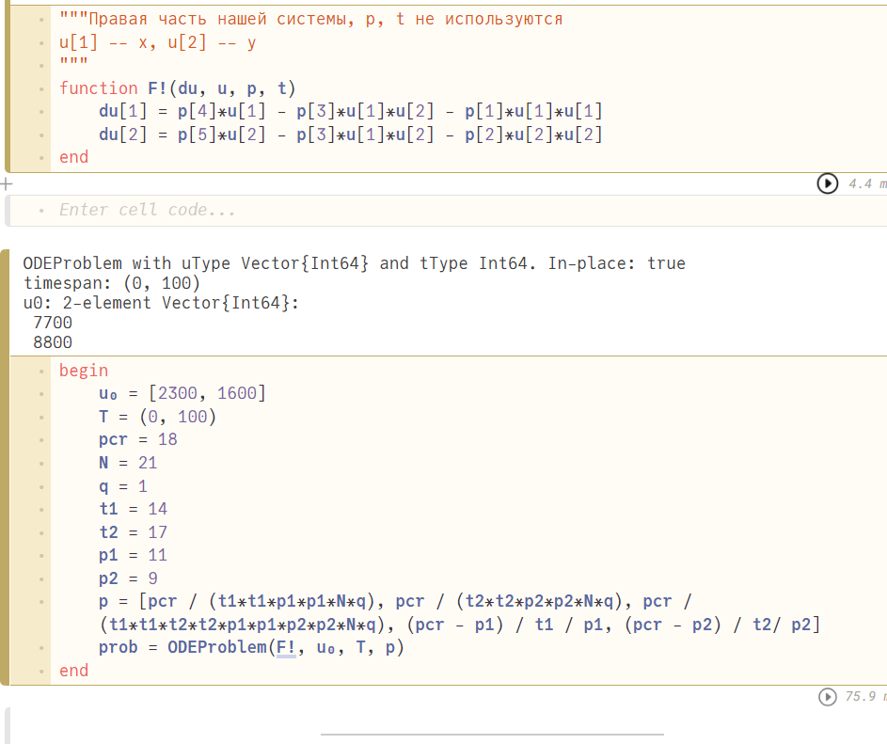
* Код для первой модели

1. Построим график изменения численности (??)

* 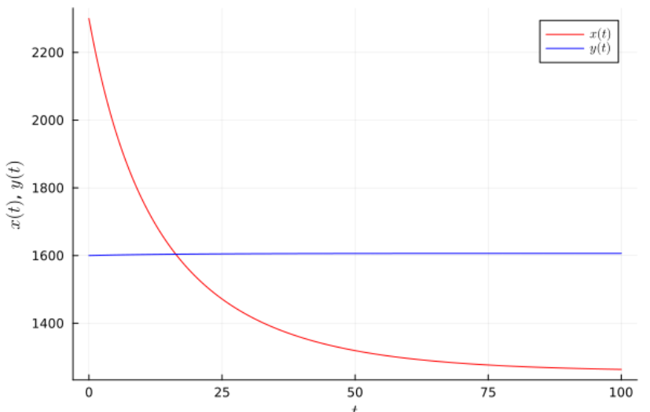
* График для первой модели

1. Теперь зададим модель в Opemmodelica (??).

* 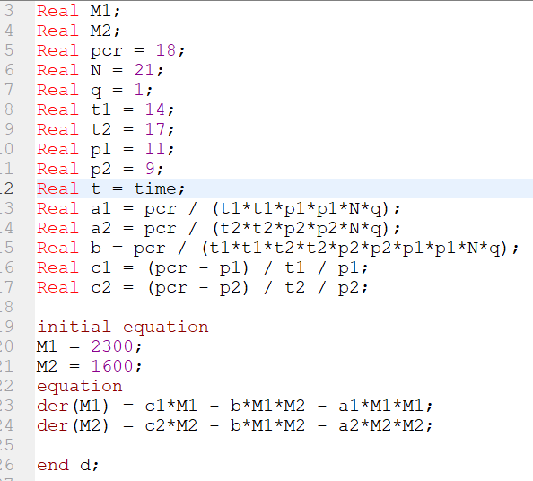
* Модель в openmodelica

1. Построим график (??).

* 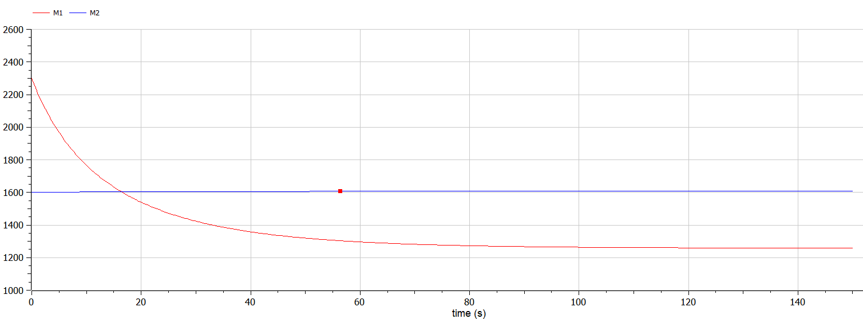
* Результаты моделирования в openmodelica

1. Рассмотрим второй случай.
2. Система уравнений в Julia (??).

* 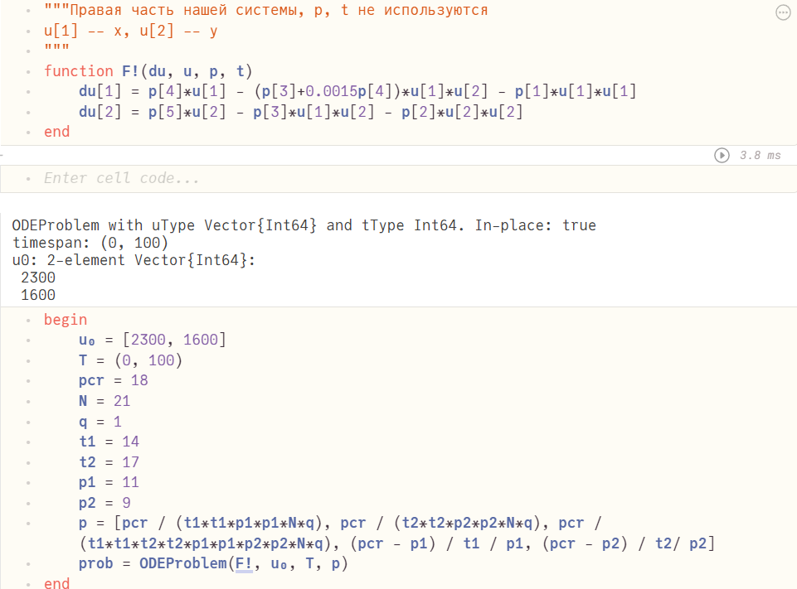
* Код для второй модели

1. Построим графики (??)

* 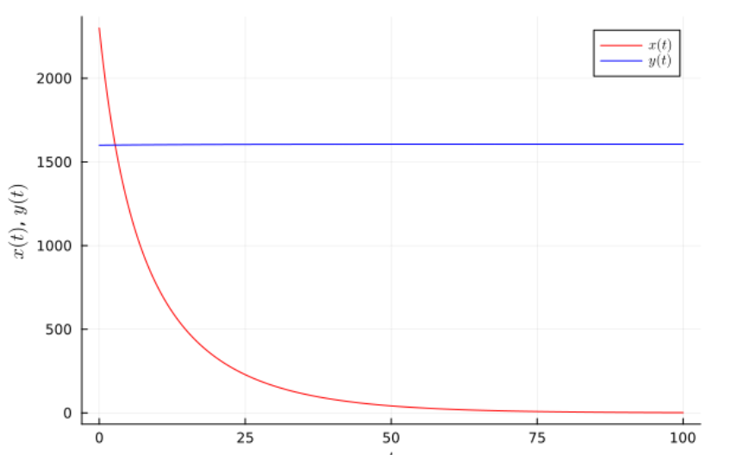
* Результат моделирования в julia

1. Та же модель в openmodelica (??)

* 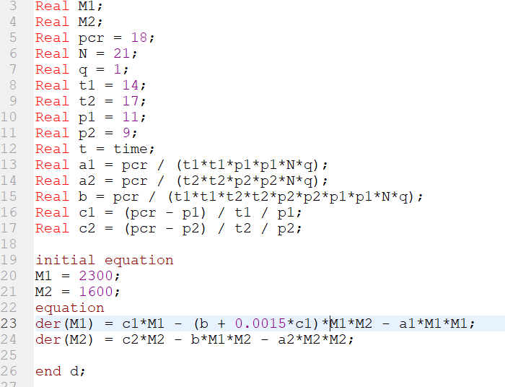
* Код для второй модели

1. И результаты моделирования (??)

* 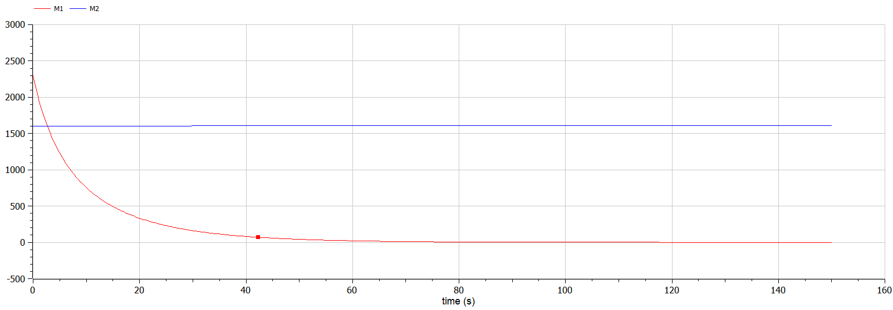
* График модели

# 5 Выводы

В итоге была рассмотрена простейшая модель конкуренции двух фирм . С использованием Julia и OpenModelica построены графики изменения численности, найдена точка максимума скорости.

# Список литературы